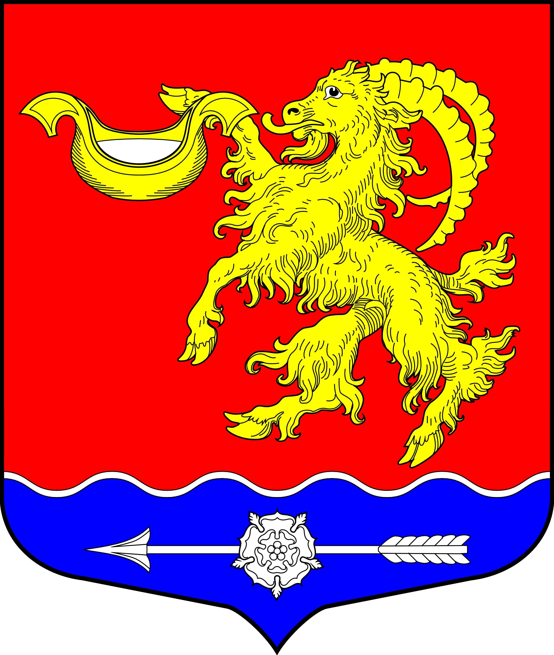

СОВЕТ ДЕПУТАТОВ МУНИЦИПАЛЬНОГО ОБРАЗОВАНИЯ
ГОРБУНКОВСКОЕ СЕЛЬСКОЕ ПОСЕЛЕНИЕ МУНИЦИПАЛЬНОГО ОБРАЗОВАНИЯ ЛОМОНОСОВСКИЙ МУНИЦИПАЛЬНЫЙ РАЙОН ЛЕНИНГРАДСКОЙ ОБЛАСТИ

Р Е Ш Е Н И Е

От 25 сентября 2020 года №35

«О рассмотрении сведений о численности
муниципальных служащих органов местного
самоуправления, работников не отнесенных к
муниципальным должностям муниципальной
службы, работников муниципальных
учреждений и фактических затратах на их
денежное содержание за 1 полугодие 2020 года»

Заслушав председателя постоянной планово-бюджетной комиссии Мальцева Д.Н., в соответствии с п.6 статьи 52 Федерального Закона от 06.10.2003 №131-ФЗ «Об общих принципах организации местного самоуправления в Российской Федерации», совет депутатов муниципального образования Горбунковское сельское поселение муниципального образования Ломоносовского муниципального района Ленинградской области, решил:

1. Принять к сведению информацию о численности муниципальных служащих органов местного самоуправления, работников не отнесенным к муниципальным должностям муниципальной службы, работников муниципальных учреждений и о фактических затратах на их денежное содержание за 1 полугодие 2020 года, согласно приложению.
2. Настоящее решение вступает в силу со дня его официального опубликования (обнародования) и подлежит размещению на официальном сайте муниципального образования Горбунковское сельское поселение по электронному адресу: www.gorbunki-lmr.ru.

Глава муниципального образования
Горбунковское сельское поселение Ю.А. Нецветаев

 |  |  |  |  |  | Приложение
к решению совета депутатов
МО Горбунковское сельское поселение
№35 от 25.09.2020 года
Сведения
о численности муниципальных служащих органов местного самоуправления,
работников не отнесенных к муниципальным должностям муниципальной службы,
работников муниципальных учреждений и фактических затратах
на их денежное содержание по МО Горбунковское сельское поселение
за 1 полугодие 2020 года
Наименование разделов | Код БК |  | Утверждено по штату, ед. |  | Среднесп. численность за 1 квартал 2021 года, ед. |  | Фактические расходы денежного содержания за 1 квартал 2021 г., тыс.руб.
Органы местного самоуправления, в т.ч. |  |  | 18 |  | 13
Функционирование органов местных администраций |  |  |  |  |  |  | 6542,9
депутат совета депутатов | 0103-9900000210-121 |  | 1 |  | 1 |  | 6542,9
- глава администрации | 0104-9900000200-121 |  | 1 |  | 0 |  | 6542,9
- муниципальные служащие | 0104-9900000210-121 |  | 10 |  | 7 |  | 6542,9
- немуниципальные служащие | 0104-9900000210-121 |  | 6 |  | 5 |  | 6542,9
Муниципальные учреждения
Муниципальное бюджетное учреждение "Центр культуры, спорта и молодежной политики муниципального образования Горбунковское сельское поселение" | 0801-0500001240-611, 0801-0500002240-611, 1101-0500003240-611 |  | 47,25 |  | 39 |  | 8163,4

